Н.В.Андреева

Лучи солнца
(сценарии классных часов по духовно- нравственному воспитанию)

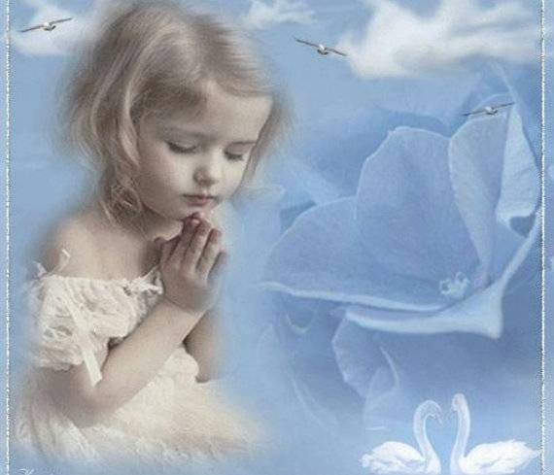

с. Красноармейское

Н.В.Андреева

Лучи солнца
(сценарии классных часов по духовно- нравственному воспитанию)

Н.В.Андреева, учитель математики, работает классным руководителем в МБОУ «Траковская СОШ» Красноармейского района Чувашской республики. Она разработала и предлагает вниманию читателей сценарии классных часов по духовному воспитанию.
Брошюра окажет помощь в работе классным руководителям общеобразовательных школ.
Содержание

1 В мире прекрасного
- открытие взаимосвязи в мире музыки, живописи и поэзии;
- воспитание духовно-нравтсвенных качеств личности;
- формирование эстетических навыков.
2 Символ Веры
- воспитание духовно-нравтственной личности;
- формирование толерантных качеств у подростков;
- воспитание детей с соблюдением заповедей нашего просветителя И.Я.Яковлева.
3 Чистое сердце
«Господи! Даруй мне сердце, простое, незлобивое, открытое, верующее, любящее, щедрое, достойное вместилище Тебя Всеблагого!»
Святой праведник Иоанн Кронштадтский
4 Отчего у человека болит сердце
«Милосердие начинается дома. Если для проявления милосердия нужно куда-то ехать, то это едва ли милосердие»
Л.Н.Толстой.
5 Нам не дано предугадать, как наше слово отзовется
- воспитать в человеке доброго отношения ко всему окружающему;
- дать понять, что сказанное тобою слово, где –то и как –то отзовется.
6 Имена, имена, имена в нашей речи звучат не случайно
«Имена, имена, имена
В нашей речи звучат не случайно.
Как загадочна эта страна,
Так и имя — загадка и тайна».
С. Маршак
6 Пока живы вера и память - жив человек
- выяснить, какую роль играет память в сохранении духовного наследия;
- приобщить и воспитать уважение к нравственным ценностям.
7 Ты не один на свете
«…ищите и обрящете, просите и дано вам будет, стучите и отворят вам…»
из св. Евангелия
8 Я и моя семья
- формировать культуру общения в семье;
- развить чувство ответственности и бережного отношения к родным и близким;
- воспитать чувства любви за свою семью, уважения к ближним.
9 Все добрые люди – одна семья
- воспитать в человеке доброе отношение ко всему окружающему.
- дать почувствовать, что сделал добро - на душе тепло.
10 Искусство быть другим
«Нам не дано предугадать,
Как слово наше отзовется,-
И нам сочувствие дается,
Как нам дается благодать».
Ф.И. Тютчев

В мире прекрасного

Цель: Приобщение к миру прекрасного
Задачи:
- открытие взаимосвязи мира музыки, живописи и поэзии;
- воспитание духовно- нравственных качеств личности;
- формирование эстетических навыков.
Предварительная работа: Проведение конкурса рисунков «Моя душа поет»
Оформление: Рисунки учащихся на тему «Моя душа поет», картины художников на тему «Природа», кассета или диск с классической музыкой.
На данном классном часе все произведения великих композиторов исполняла выпускница музыкальной школы Андреева Татьяна Георгиевна.
ХОД МЕРОПРИЯТИЯ:
На доске размещены высказывания известных людей:
В сердце того, кто страстно стремится к красоте,
она сияет ярче, чем в глазах созерцающего ее.
Джубран Хамиль Джубран

Кем бы ты ни был, жизнь твоя должна быть богатой,
ты должен видеть прекрасное и уметь любоваться им.
Г. Титов космонавт
Дети должны жить в мире красоты, игры,
сказки, музыки, рисунка, фантазии, творчества.
В.А.Сухомлинский
Играет музыка: «История любви» - Ф. Лей (на фоне музыки читается стихотворение).
Унылая пора! Очей очарованье!
Приятна мне твоя прощальная краса.-
Люблю я пышное природы увяданье,
В багрец и в золото одетые леса,
В их сенях ветра шум и свежее дыханье,
И мглой волнистою покрыты небеса,
И редкий солнца луч, и первые морозы,
И отдаленные седой зимы угрозы.
А.Пушкин.
( Музыка продолжается)
Ведущий говорит: «А мы закрываем глаза и прислушиваемся к музыке»
(Музыка заканчивается).
Ведущий:
Прослушав эту музыку, что вы увидели перед глазами? Что почувствовали? Какие воспоминания нахлынули?..
Ученики отвечают …
Ведущий: А мне представилось детство. Осень. Листья падают и под ногами шуршат. Светло на душе. Радуют оценки, полученные в школе. Мечтаю, строю планы на следующий день…
Ведущий: А теперь послушаем еще одно произведение Вольфганга Амадея Моцарта «Симфония №40» - 1-ая часть. Представьте, что вы художники. Вам предстоит нарисовать картину под эту музыку.
(Играет музыка. Пауза. Дети «рисуют» музыку)
Ведущий: Что у вас получилось?
Ученики: (Показывают свои рисунки и комментируют).
Ведущий: А что нам скажет исполнитель этого чудесного произведения? Какие чувства появляются при игре на фортепиано? (Комментирует).
Ведущий: Это была одна сторона красоты. Перейдем к другому виду искусства - живопись. (Вывешивается картина Л. Бродского «Русская зима»).
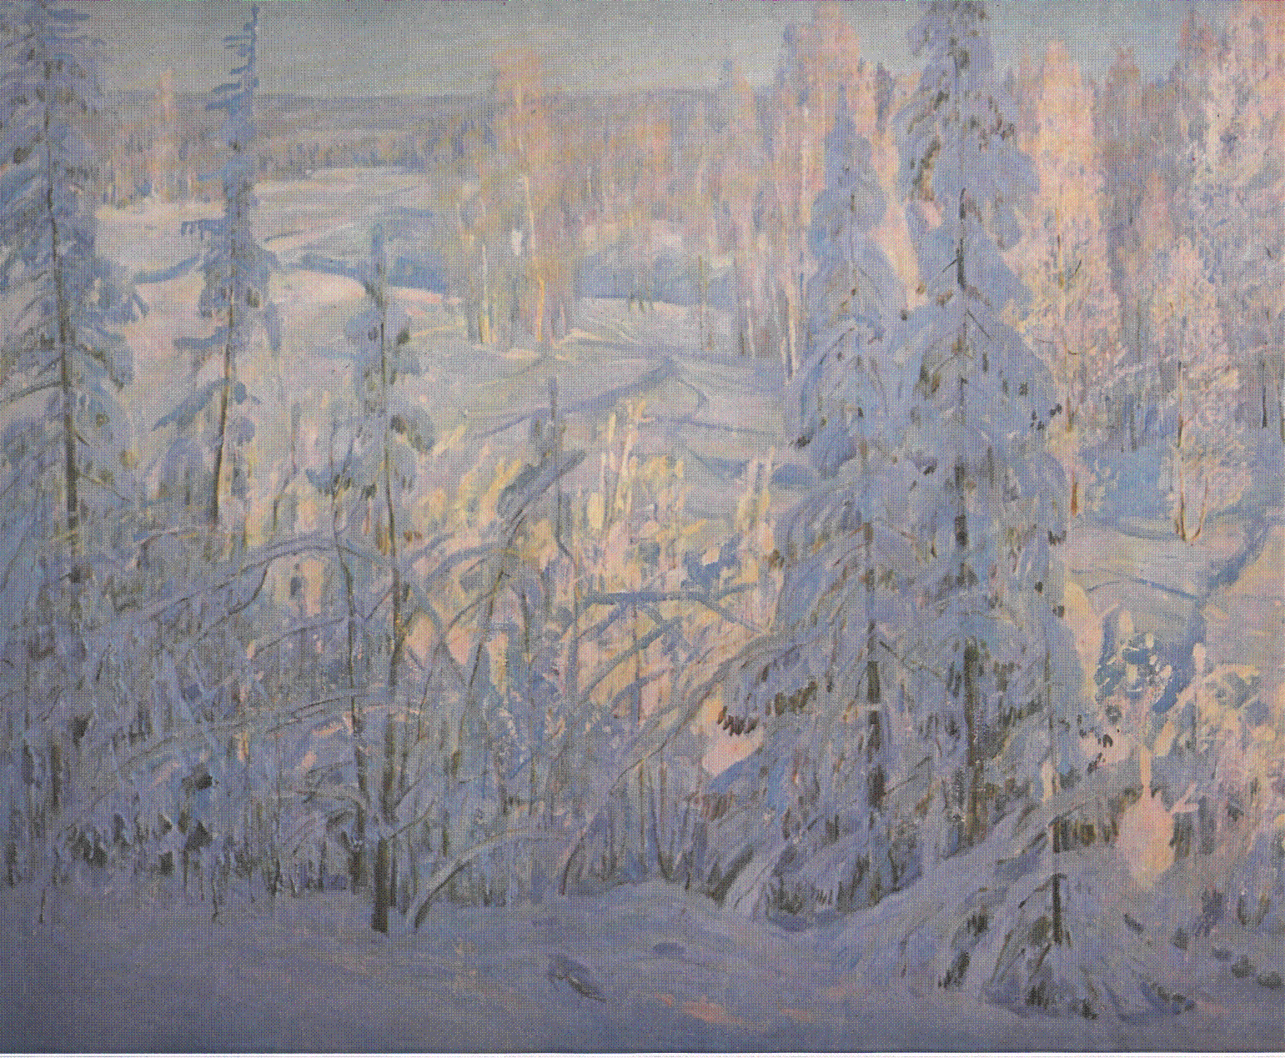

Ведущий: «Хороша наша русская зима! Огромное снежное покрывало застилает все вокруг. А как ударят морозы, инеем, сказочным узором раскрасят они деревья и дома».
- Что вы видите в этой картине? Что нарисовалось у вас в воображении?
Ученики: ….
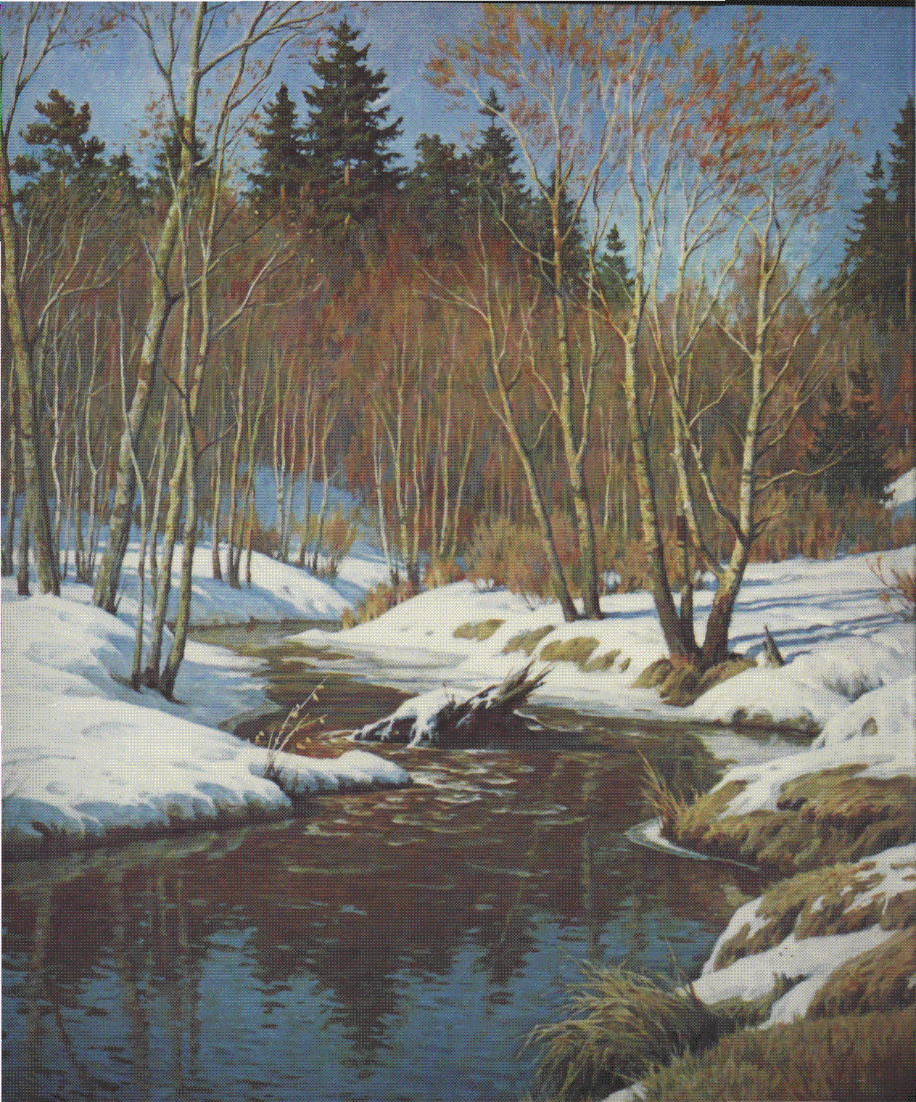
Ведущий: А теперь взгляните на следующую картину - «Журчат ручьи» Б. Щербакова.

Журчат ручьи весенние.
Еще, в полях белеет снег,
А воды уже весной шумят-
Бегут и будят сонный брег,
Бегут, и блещут, и гласят:
«Весна идет, весна идет!»
Какие ассоциации вызывает у вас эта картина?
Ведущий: Перед вами еще два произведения искусства: «На озерных просторах» А. Жмуйдзинавичюса (1876-1966) и «Голубая весна», В. Башкеева (1862-1958). Что прочувствовали вы, посмотрев на эти картины?
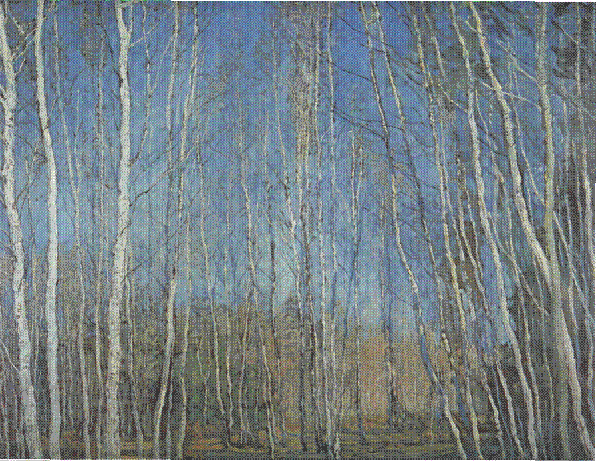
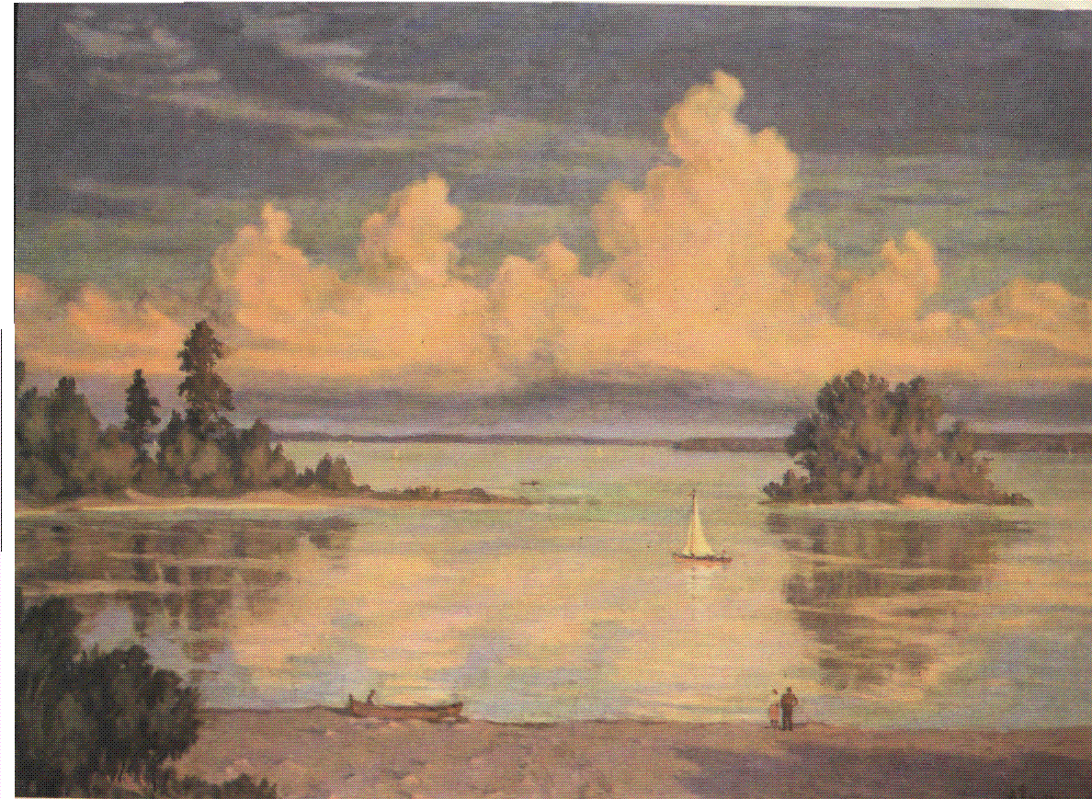

Ученики:…
Ведущий: Все художники, композиторы, поэты, писатели свои мысли, свои чувства (радости, тревоги, гордости, жалости, обиды, страха) выражали в картинах, музыке, стихах, романах. Я хочу остановиться на одном австрийском композиторе Людвиге Ван Бетховене. Он написал множество великолепных, затрагивающих душу произведений. В его жизни случается несчастье: Бетховен начинает терять слух. У него развивается тинит — воспаление внутреннего уха, приводящее к звону в ушах. Он лишается звукового восприятия. В то время Бетховен ухаживал за девушкой Элизой и даже собирался жениться, но получил отказ. И он посвящает ей музыку « К Элизе» (Музыка звучит).
Бетховен вложил в это произведение всю свою любовь.
(Длинная пауза).
Ведущий: На доске прекрасные представлены слова великих людей.
В сердце того, кто страстно стремится к красоте,
она сияет ярче, чем в глазах созерцающего ее.
Джубран Хамиль Джубран

Кем ты бы ни был, жизнь твоя должна быть богатой,
ты должен видеть прекрасное и уметь любоваться им.
Г. Титов космонавт

Дети должны жить в мире красоты, игры,
сказки, музыки, рисунка, фантазии, творчества.
В.А.Сухомлинский
- Какой смысл вы видите в этих словах? (Ученики высказывают свои мысли, а потом включается в обсуждение и ведущий).
Ведущий: Теперь остается поговорить о ваших рисунках на тему «Моя душа поет». У вас тоже своего рода талант к искусству. Вы это видите по-своему, по-детски. Ваши рисунки вдохновляют и меня, и окружающих.
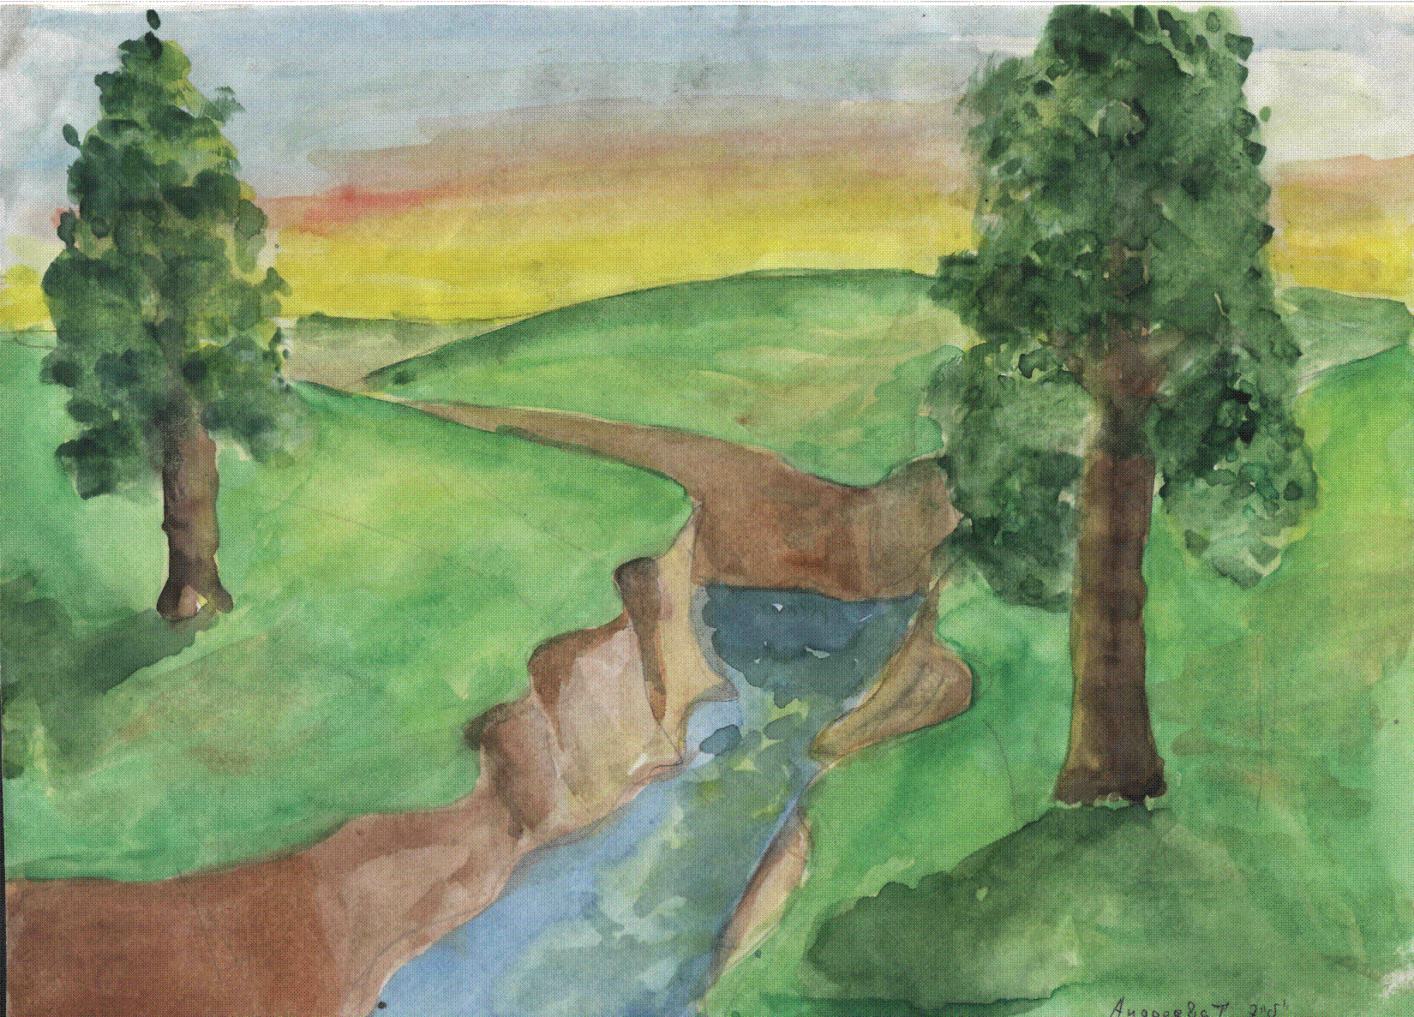
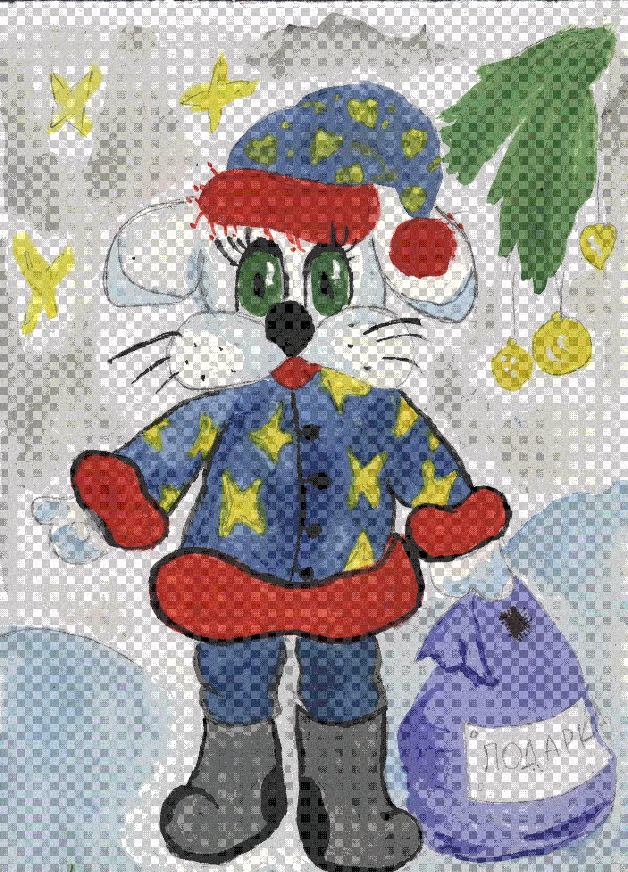

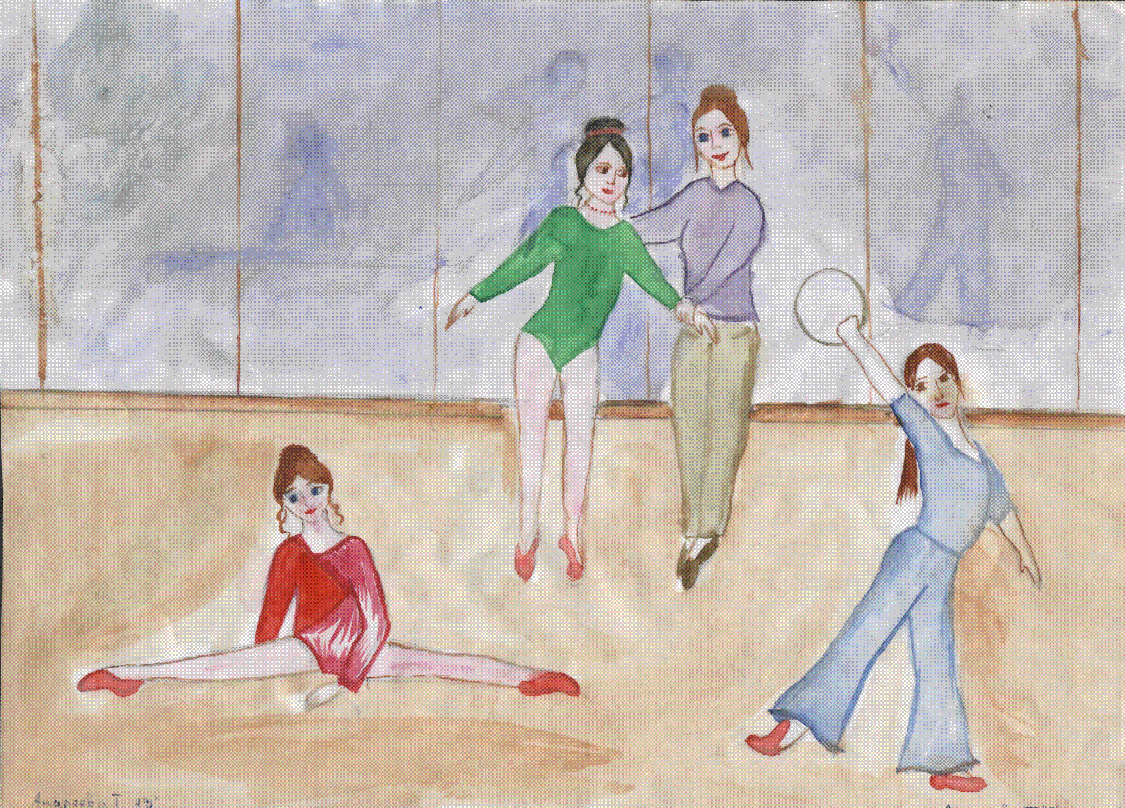

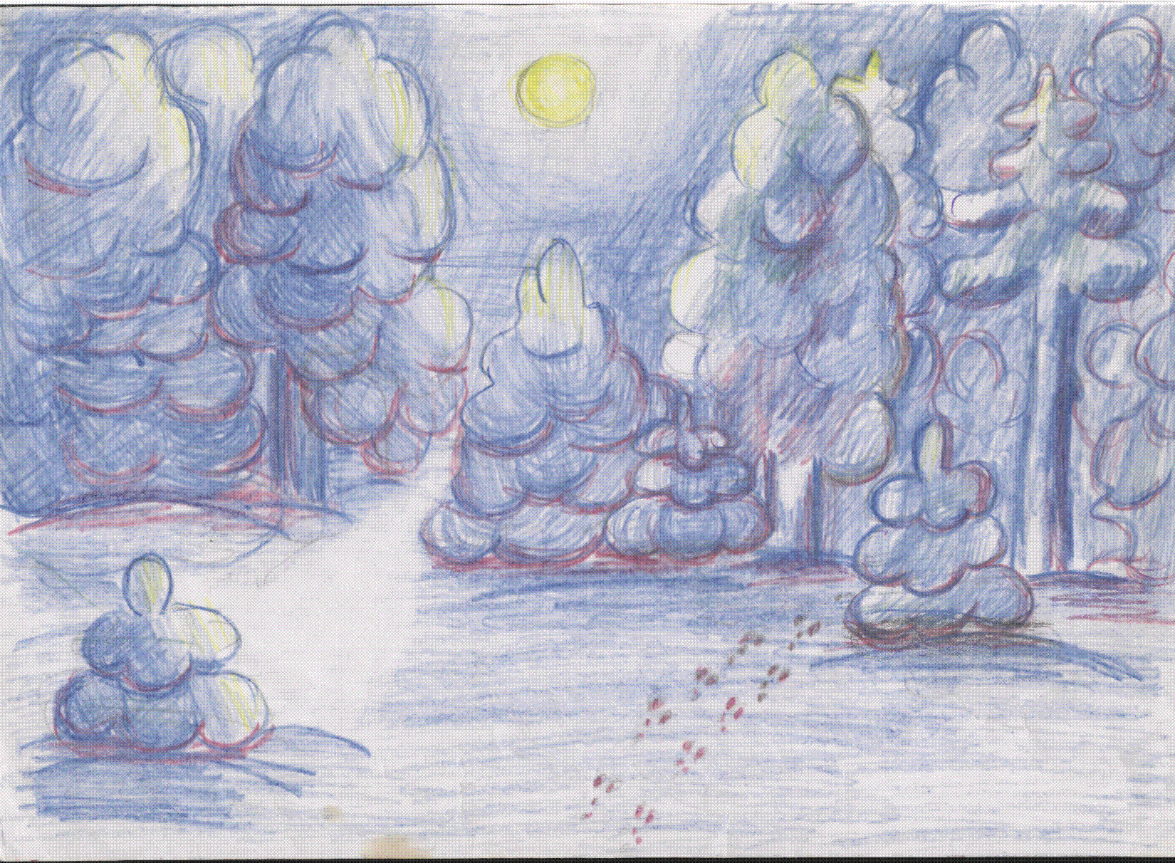
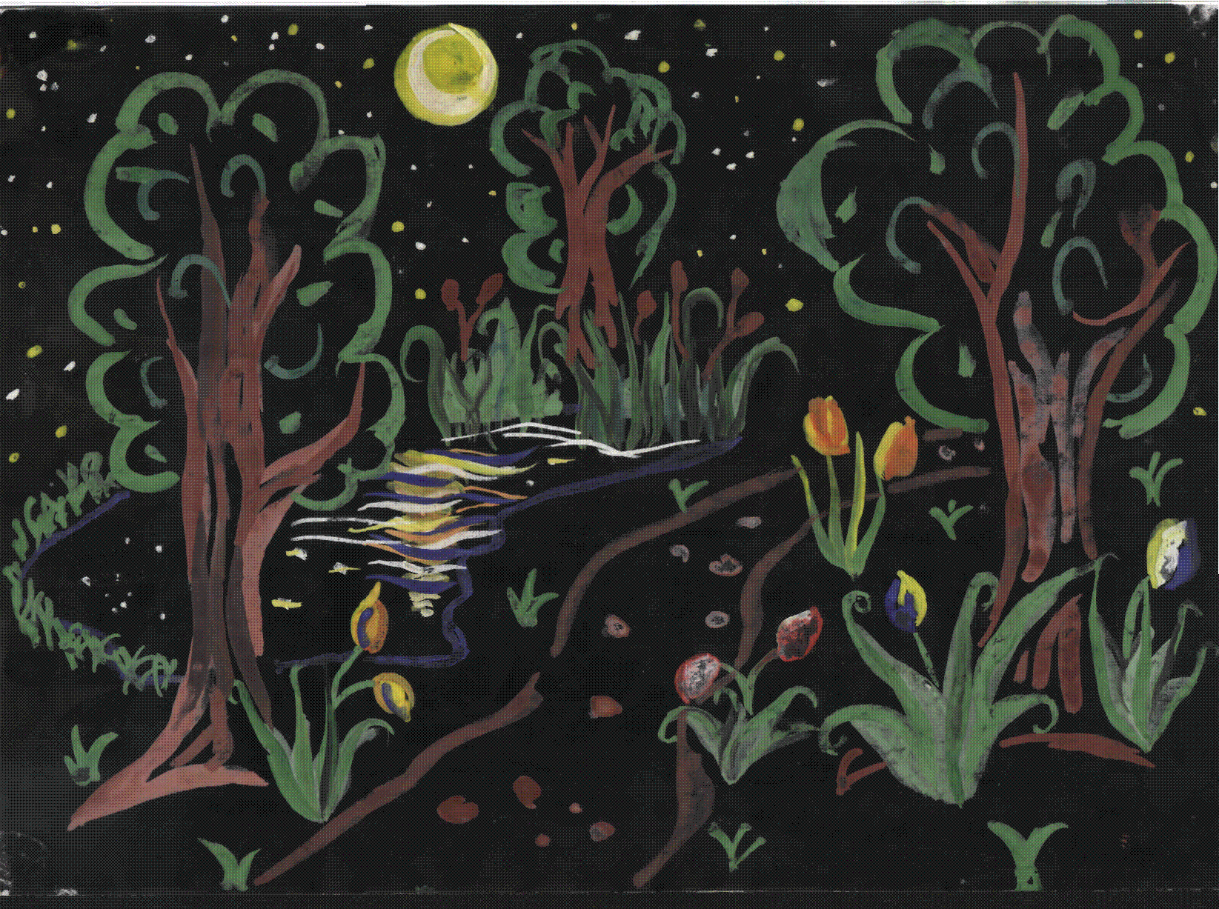

Ученики (рассказывают о своих написанных картинах).
Ведущий: Я думаю, что эта встреча прошла не даром, и у каждого из вас осталась частичка любви, добра, уважения друг к другу, желание сделать наше окружение красивым, увидеть все прекрасное вокруг себя.

Мир и радость вам, живущие!

Мир и радость вам, живущие!  Не от ваших ли забот  Жизнь идет, земля цветет,  Существует в мире сущее.  Мир и радость вам, живущие!  Всем, кто воздвигает кров,  Сеет хлеб, пасет коров  Бережет сады цветущие!  Мир и радость вам, живущие!  В вашу честь горит закат,  Ради вас в горах шумят  Реки и ручьи бегущие. | Мир и радость вам, живущие!  Светит солнце ради вас,  И горят в вечерний час  Звезды, свет на землю льющие.  Мир и радость вам, живущие!  Ради вас издалека  Проплывают облака  Влагу светлую несущие.  Мир и радость вам, живущие!  Чьим трудом земля живет,  Людям всем, без чьих забот.  В мире тьма была бы тьмущая,  Мир и радость вам, живущие!

На этом мы ставим многоточие.

Символ веры
Цель: поддержать духовную связь поколений сквозь призму чтения слова Божьего
Задачи:
- воспитание духовно-нравственной личности;
- формирование толерантных качеств у подростков;
- воспитание детей с соблюдением заповедей нашего просветителя И.Я. Яковлева.
Предварительная работа: Задание детям: узнать у родителей, какие в доме имеются иконы, ходят ли родители в церковь, знают ли молитвы и какие, записать их.
Выяснить, знают ли дети какие-либо молитвы. Ознакомиться с заповедями чувашского народного просветителя И.Я. Яковлева. Подготовить выставку картин.
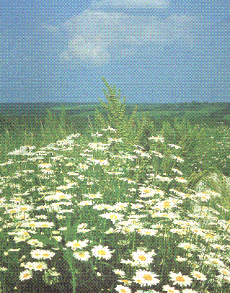
Ведущий: Все, что мы видим: небо, солнце, луну, звезды, облака, землю, на которой мы живем, воздух, которым дышим, и все, что на земле: траву, деревья, горы, реки, моря, рыб, птиц, зверей, животных и, наконец, людей, то есть нас самих, - все это сотворил БОГ. Так написано в БИБЛИИ. МИР есть творение Божий.
Представим, что мы на лугу.
Над нами высоко раскинулось шатром голубое небо с белыми облаками. А на земле густая зеленная трава, усеянная цветами. Среди травы слышно стрекотание разновидных насекомых, а над цветами порхают мотыльки, летают пчелки и разные мошки. Вся земля здесь похожа на большой красивый ковер. Но ни один ковер, сотканный руками человека, не сравнится с красотою Божьего луга. Богат и разнообразен наш мир. Только человек живет и царствует над всеми. Бог наделил человека разумом и бессмертной душою. Он дал человеку особое великое назначение: становиться все лучше и добрее. Весь этот мир создан для жизни и пользы людей - каждого из нас. И наш с вами долг хранить и беречь этот мир для наших потомков.
Теперь я хочу остановиться на особых средствах различия добра от зла - это заповеди Божьи. У нас в школе тоже имеется «закон» - заповеди И.Я. Яковлева, которые вывешены на стене второго этажа. Давайте их вспомним…
Ученики: Перечисляют….
Ỹкĕт:
1. Ырă çын пул.
2. Саккуна пăхăнса тăр.
3. Ватă çынсене хăвăнтан аслисене хисепле, татăшусем умĕнче пуçна ан каçăрт, хăвăнтан кĕçĕннисене пурне те кăмăл ту.
4. Чиркÿ çыннисене аçупа-аннÿне пуçлăхсенепур ырă çынсене те хисеплесе, вĕсен сăмахĕсенчен ан тух.
5. Сана усал тума çуратман, ырă тума çуратнă. Ăна эс ан ман ; мĕн вăй çитнĕ таран çынсене ырă тума тăрăш.
6. Пуринпе те тÿрĕ пурăн, пĕринпе те урлă-пирлĕ ан пул.
7. Усал ĕç тума маар усал сăман та ан калаç.
8. Ваттисем калаçнă чух, вĕсен сăмахне ан пÿл, пер чĕнмесĕр итлесе тăр.
9. Чиперех пĕлмен япаласене пĕлнĕ пек ан калаç, малтан итлесе тăр.
10. Япалана курнипе ан хапсăнку манăн пуличче тесе ан шутла.
11. Çынăнне пĕрне те ан вăрла, хăвăн мĕн пуррипе тутă пул.
12. Çынтан кивçен илсессĕн вăхăтĕнче тавăрса пар.
13. Каланă сăмаха тыт.
14. Нихăçан та ан суеçтер.
15. Наян ан пул, ĕçчен пул.
16. Çук çынсене мĕн вăй пур таран пулăш.
17. Çынпа тĕл пулсан ырă, ăшă сăмах кала.
18. Хăвăнтан ыйтакан çынна тÿррĕн каласа пар.
19. Пĕлмен çынна вĕрент, хуйхăллă çынна йăпат.
Çак каланă сăмахсемпе пурăнсассăн ырă çын пулăн. Санăн пурнăçу вара телейлĕ пулĕ.
Ведущий: Можем ли мы с вами соблюдать эти правила? ( беседу по заповедям И.Я. Яковлева можно продолжить по усмотрению ведущего).
Ведущий: Заповеди, которые Бог передал своему ученику Моисею, чтобы тот довел до всех живущих на земле:
- Почитай Господа Бога.
- Не сотвори себе кумира.
- Не убий.
- Не прелюбодействуй.
- Не кради.
- Не лжесвидетельствуй.
- Не пожелай зло ближнему.
- Посвящай день седьмой Господу Бога.
- Почитай отца и матерь.
- Не поминай имени Господа в суете.
Не соблюдая эти заповеди, мы совершаем ошибки, творим зло, становимся грешными.
Как вы понимаете смысл слова «ГРЕХ»?
Ученики: (объясняют).
Ведущий: ГРЕХ: Г- гордость, Р - ревность, Е - ересь, Х - хула.
Совершая проступок, каждый из нас должен осознать итог нашего действия. Совершив плохой проступок, каждый должен уметь попросить прощения и покаяться. Покаяние – это желание исправиться и больше не повторять эти ошибки. Для этого есть молитвы. Какие молитвы знаете вы и ваши родители?
Ученики: (рассказывают)…
Ведущий: Главная молитва для покаяния: Господи Иисусе Христе, сыне Божий,
Прости, помилуй меня, грешного раба Твоего.
Имеются и другие молитвы. Ваши родители молятся за вас перед иконами? Какие иконы есть у вас дома? Что о них знаете?
Ученики: (рассказывают)…
Ведущий: Я хочу прочитать следующие молитвы:
1.Отец наш небесный!
Да святится имя Твое
Да придет царство Твое.
Да будет воля Твоя и на земле, как и на небе.
Хлеб наш насущный дай нам на сей день.
И прости нам грехи наши, как и мы прощаем согрешившим против нас.
И не допусти нас до соблазна.
Но избавь нас от лукавого.
Потому что Тебе принадлежит царство, сила и слава Отцу и Сыну и Святому Духу во веки веков. Аминь.
Как вы думаете, кому обращена эта молитва?
Ученики:…
Ведущий: (ведущий объясняет смысл этой молитвы). Теперь другая молитва:
Богородице Дево, радуйся, Благодатная Мария , Господь с Тобою, благословленна Ты в женах, и благословлен плод чрева Твоего, яко Спаса родила еси душ наших.
С такой молитвой ваши родители обращаются к Божией Матери:
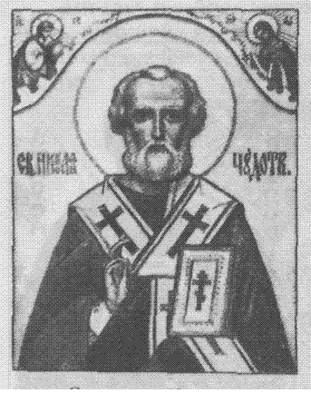
Ведущий: Святые иконы: Божией Матери, Николая Чудотворца, Иисуса Христа и др. Посмотрите на образа святых:
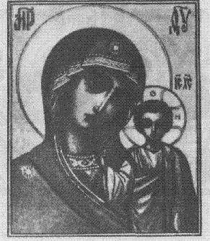

Божия Матерь Николай Чудотворец

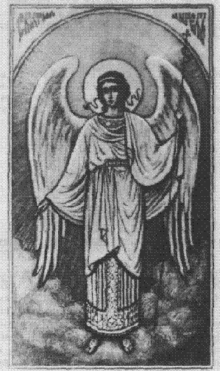
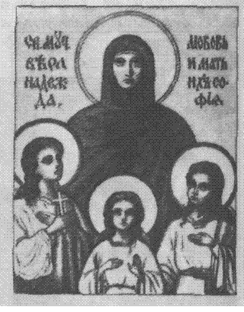
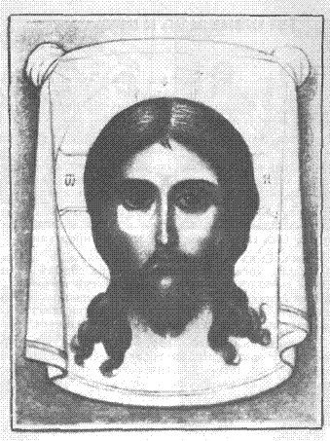

Иисус Христос Ангел-Хранитель Надежда, Вера и Любовь
И еще одну молитву оставлю вам:
Ангел Божий, хранитель мой святой, данный мне с небес от Бога на сохранение, усердно молю тебя: ты меня отныне просвети, и от всякого зла сохрани, к доброму делу наставь и на путь спасения направь. Аминь.
При рождении человека, Бог каждому определяет Ангела-Хранителя. Когда человек начинает творить плохое, от него уходит Ангел-Хранитель, и вселяется в этого человека бес (черт). Об этом мы всегда говорим. Совершённое плохое записывается там, свыше. И приходит судный день, за все совершённое приходится отвечать нам самим.
Перед этими иконами молятся и просят об исцелении от всяких недугов и в прочих нуждах.
Я - Свет, а вы не видите Меня,
Я - Путь, а вы не следуете за Мной.
Я – Истина, а вы не верите Меня,
Я – Жизнь, а вы не ищете Меня,
Я – Учитель, а вы не слушаете Меня,
Я – Господь, а вы не повинуетесь Мне,
Я – ваш Бог, а вы не молитесь Мне,
Я – ваш лучший Друг, а вы не любите Меня,
Если вы несчастны, то не вините Меня.
Как вы думаете, чьи это слова?
Ученики: …….
Ведущий: Ходят ли ваши родители в церковь? Знаете ли вы, как вести себя в церкви?
Ученики (рассказывают)…
Ведущий: Слышали ли вы, как в церкви поют? Какое впечатление вы получаете от церковного пения? Теперь послушаем церковную музыку.
(звучит церковная музыка)
Ведущий: Что вы почувствовали, прослушав эту музыку?
Ученики:…..
Ведущий: Это музыка дает возможность в вашей душе родиться только доброму отношению ко всему окружающему. Пусть из ваших душ исходит всегда только добро!
Не зли других и сам не злись,
Мы ж гости в этом бренном мире,
И, если что не так, держись,
Будь поумнее - улыбнись!
Холодной думай головой,
Ведь в мире все закономерно:
Зло излученное тобой,
К тебе вернется непременно.

На этом я заканчиваю нашу первую встречу «Символ Веры».

Чистое сердце
Цель: понять смысл чистого сердца
Учитель: Чтобы начать классный час, нам надо разделиться на группы. Все встанут в круг. А разделимся по такому принципу: каждая группа обозначает слово, которое вы хотели бы услышать от взрослых.
Ученики: Высказывают свои варианты: «Молодец», «Умница», «Прекрасно»…
Учитель: Команда под названием «Молодцы» садится в первую группу, «Умницы» - во вторую, «Прекрасно» -в третью группу. Также нам понадобится экспертная группа, которая составляет по нашим высказыванием правила чистого доброго любящего сердца.
Ученики садятся по группам.
Учитель: Сегодня мы будем говорить о чистом сердце, выясним какие же эти люди – люди с чистым сердцем, и кого же мы можем назвать - «человек с чистым сердцем». В конце этого занятия с помощью экспертной группы и составим правила чистого доброго любящего сердца. Попробуем все это выяснить в течение урока.
Этот классный час хочу начать с молитвы святого праведника Иоанна Кронштадтского к Господу Богу
Господи!
Даруй мне сердце,
простое,
незлобивое,
открытое,
верующее,
любящее,
щедрое,
Достойное вместилище
Тебя Всеблагого!
Святой праведник Иоанн Кронштадтский
«Чистое сердце». Это простое словосочетание, а смысл такой глубокий. Итак, вы получаете первое задание.
1 задание:
Вырезать сердечко из цветной бумаги. На ваших столах имеется цветная бумага. Вы можете взять одну бумагу любого цвета и вырезать форму сердца любого размера.
(Звучит музыка)
А сейчас выберите из команды одного человека , кто будет говорить. Поднимите свои сердечки и попробуйте объяснить: почему вы взяли такие цвета?
А теперь второе задание.
2 задание: На ваших столах имеются колбы с водой, стаканы. Вы, наверное, задумались зачем они нужны?
Представьте, что эта капелька воды – ваша доброта. Она очень нужна и вам самим, и вашим родным, друзьям и тем, кто вас окружает. Ведь доброта и забота согревают, как солнце. А добрые лучи Солнца – это вы, ребята.
Давайте объединим все капельки в одно целое. Получился океан, и назовем его Океаном ДОБРА.
Вывод: Если каждый капнет капельку добра, то на свете было бы только добро.
Или, как говорили старцы: «Если бы все люди на земле в одно и то же время хотя бы в течение 5 минут с покаянием просили бы прощение у Господа Бога, то на земле начала бы царить благодать». Пусть на земле будет огромный Океан Добра.
Следующее задание.
3 задание:
Какая ассоциация возникает у вас, когда вы слышите словосочетание «Чистое сердце»? Подберите прилагательные к слову Сердце. Говорить будете по очереди. Начинает первая группа. (Ученики высказывают свои мысли).
Сердце многообразно:
Есть Сердце доброе.
Есть Сердце любящее.
Есть Сердце понимающее.
Есть Сердце горячее.
Есть Сердце щедрое.
Есть Сердце творящее.
Есть Сердце зоркое.
Есть Сердце пламенное.
Есть Сердце светлое.
Есть Сердце чистое.
Кто таким Сердцем обладает, тот несет добро, излучает благодать непрестанно, как Солнце направляет на нас яркие лучи.
Сердце добра сеет вокруг себя здоровье, улыбку, духовное благо.
А мы с Вами рождены делать только добро, сеять добро.
Сердце есть дом Духа.
В Сердце – Совесть.
Думает Сердце.
Объединяет Сердце.
Сердце вздрагивает первым.
Сердце затрепещет первым.
Сердце узнает много прежде, нежели рассудок мозга дерзнет помыслить.
Давайте возьмем пример из жизни: Если кто -то из наших родных вдруг заболел, у нас на сердце становится неспокойно, мы начинаем волноваться, переживать, появляется боль внутри, т.е. на душе как-то не хорошо. Раньше именно сердце затрепещет, вздрагивает первым.
4 задание:
Было д/з.: Найти пословицы и поговорки о добре. (ученики рассказывают).
5 задание:
Вспомните свое доброе дело. Какое чувство охватило вас тогда?
Вывод: Именно человек с чистым сердцем может делать такие добрые дела.
Я хочу остановиться на заповеди любви:
Возлюби ближнего своего как самого себя.
Что мешает в жизни любви?
Зависть, себялюбие, жадность, ложь, упрямство, лень - вот что мешает любви. Любить своих родителей и родных т.е любить своего ближнего как самого себя – это самое прекрасное чувство каждого.
Я вас тоже люблю. И в знак своей любви, я хочу передать вам частички своего Сердца. ( раздаются кусочки сердечка детям и гостям)
Когда ты любишь, когда тебя любят, внутри нас появляется душевное равновесие. Это равновесие дает нам не злиться, не ругаться, а жить в мире.
Итак, для добрых и с чистым сердцем людей- это вы, мои дорогие,- прозвучит песня «Люблю тебя». Эта песня также для учителей и наших гостей. Так как нынешний год - год Учителя, мы вас, дорогие учителя, поздравляем и желаем всего наилучшего! (звучит песня «Люблю тебя»)
А теперь прочитаю вам отрывок из третьей части рассказа М.Горького «Старуха Изергиль».
«Что сделаю я для людей!? - сильнее грома крикнул Данко.
И вдруг он разорвал руками себе грудь и вырвал из нее свое сердце и высоко поднял его над головой.
Оно пылало так ярко, как солнце, и ярче солнца, и весь лес замолчал, освещенный этим факелом великой любви к людям, а тьма разлетелась от света его и там, глубоко в лесу, дрожащая, пала в гнилой зев болота. Люди же, изумленные, стали как камни.
- Идем! - крикнул Данко и бросился вперед на свое место, высоко держа горящее сердце и освещая им путь людям.
Они бросились за ним, очарованные. А Данко всё был впереди, и сердце его всё пылало, пылало!»
Теперь слово экспертной группе.
Сейчас мы все встаем в круг. Если вы в силах сказать друг другу «Я тебя люблю» или «Я прошу прощения», то вы можете это сказать, взяв друг друга за руки.
А теперь скажите, пожалуйста, какие впечатления сложились у вас о сегодняшнем классном часе.

Отчего у человека болит сердце

Цель: Отзывчивое отношение к чужому чувству.
Задачи: Воспитать человека гуманного, сочетающего в себе любовь к людям, ко всему живому, милосердие, доброту, способную к сопереживанию.
Предварительная работа: Написать рассказ или сочинение на тему «Как я люблю свою(его) … (маму, папу, родных, кошку и т.д.)
На доске:
« Милосердие начинается дома.
Если для проявления милосердия нужно куда-то ехать,
то это едва ли милосердие»
Л.Н.Толстой.
Ведущий: Сегодня мы собрались вместе: и дети, и родители, и классный руководитель. Тема нашей беседы называется «Отчего у человека болит сердце». Сразу же хочу задать вопрос: действительно, отчего у человека болит сердце?.
Ученики: …
Родители: …
Ведущий: Я прочитаю один рассказ. Так он и называется:
«Отчего у человека болит сердце»
Пятилетний Витя играл в саду. Упал на колючку и повредил руку. Колючку Витя сразу же вытащил, но из ранки потекла кровь. Мальчик заплакал от боли. Ему захотелось пожаловаться маме, и он побежал к ней. В это время мама работала на колхозном поле.
- Мама, мамочка!- услышала она и увидела рану на руке сына. Её лицо побледнело, и по щеке покатились слёзы.
- Мама, почему ты плачешь? - тихо спросил Витя, - у тебя что-то болит?
- У меня болит сердце,- ответила мать, прижимая к груди сына.
- А почему же у тебя не идет кровь?- спросил мальчик. - Где же твоя ранка?
- Неужели ты не знаешь, дитя, отчего бывает ранка в сердце?- спросила мать. Глаза матери стали тревожными.
- Слишком долго ты остаёшься ребенком, сын. Если человек до пяти лет только дитя - ему трудно будет стать настоящим человеком…
Ведущий: Вспомните, родители, случалось ли когда-нибудь, что у вас почему-то болело сердце?
Родители: (рассказывают)
Ведущий: Все случаи связаны именно со своими детьми. Как больно, как
плохо на душе, когда с нашими детьми что-то неладно. Вспомните, дети, случаи, когда вы огорчали своих родителей.
Ученики: ….
(Все вместе вступают в дискуссию. Беседу нужно направить в то русло, чтобы дети поняли, что малейший их проступок - это след боли в сердце.
Ведущий: Несмотря на всё это, наши дети любят вас. Об этом они говорят в своих сочинениях (ведущий читает сочинения детей). Что вы можете сказать по этому поводу, дорогие родители? Как хорошо, когда наши дети пишут о нас искренними и полными чувств словами.
Родители: …
Ведущий: Как вы думаете, кто это – человек с каменным сердцем?
Ученики: …
Родители: …
Ведущий: Хочу прочитать ещё один небольшой рассказ:
«Человек с каменным сердцем»
У одной женщины родился сын. Мать души не чаяла в своем прелестном мальчике. Особенно заботило её то, что как бы её сын не принимал близко к сердцу горе и обиды. Мальчик рос, а мать закрывала его от внешнего мира. Не знал он, что такое страдание, боль, огорчение. Вырос мальчик, стал юношей…
Заболела однажды мать. Послала она сына в аптеку за лекарством. Пошел юноша. Видит – у аптеки ребята играют в футбол. Постоял, постоял он и зашел аптеку. Передал записку, на которой было написано всё необходимое.
-Сейчас все принесу,- говорит аптекарь.
- Пока будете готовить, пойду, поиграю с ребятами.
- Ты - человек с каменным сердцем,- ответил на это изумленный аптекарь…
Ведущий: Почему аптекарь так назвал мальчика?
Ученики: …
Ведущий: Как вы бы поступили на его месте?
Ученики: …
Ведущий: Что вы чувствуете, когда кто-то из ваших родных болен? Как вы ведёте себя в таких случаях?
Ученики: …
Ведущий: Я очень рада за вас, т.к. вы выбираете сердечное отношение к своим близким. Послушайте ещё один рассказ:
«Оскорбительное слово»
Вова однажды рассердился и сгоряча сказал матери оскорбительное слово. Заплакала мать. Ночами не спит Вова, не даёт покоя ему совесть.
- Прости меня, мама, пожалуйста,- тихо попросил мальчик.
- Прощаю,- сказала мать и глубоко вздохнула.
- Забудь, мама всё, что я тебе сказал…
Задумалась мать, загрустила. Говорит она сыну:
- Хочу забыть, но не могу. Рана от занозы заживает, и следа не останется. А, рана от сказанного тобой слова заживает, но глубокий след оставляет.
Ведущий: Как вы думаете, какое слово сказал сын матери (думайте и говорите про себя)? Я ведь хорошо знаю, какие слова вы можете сказать. Осознаёте ли вы, что этого не должно быть? Умеете ли вы раскаиваться? Хватит ли у вас сил попросить прощения за свой поступок, когда вы всё-таки не правы?
(Беседа ведется в виде дискуссии вместе с родителями)
Ведущий: Надо быть милосердным. А «Милосердие начинается дома. Если для проявления милосердия нужно куда-то ехать, то это едва ли милосердие», - говорил Л.Н.Толстой. Поэтому, я хочу сказать вам, дорогие родители: «Какое отношение у вас в семье друг к другу, такое же отношение у ваших детей в школе к учителям и к товарищам. Наша задача с вами научить наших детей милосердию. Когда они добрые, воспитанные, умные, стремящиеся получить хорошие знания, только тогда у нас, у родителей, сердце будет здоровым. Всё от вас (и от нас) зависит, какого человека мы воспитаем. Заключительные слова предоставляю сначала вам, дети, а потом вашим родителям.
Ученики: …
Родители: …
Ведущий: Мы с детьми сделаем так, чтобы ваши сердца не болели никогда!

Нам не дано предугадать, как наше слово отзовется…
Цель: Дать понять учащимся, что доброе слово и горе побеждает, и от беды спасает, а злое слово разрушает и боль причиняет.
Задачи:
- воспитать в человеке доброго отношения ко всему окружающему.
- дать понять, что сказанное тобою слово, где –то и как –то отзовется.
Нам не дано предугадать,
Как слово наше отзовется,-
И нам сочувствие дается,
Как нам дается благодать..
Федор Тютчев
Оборудование: Видео, ромашка большая на доске с добрыми словами на лепестках, маленькие ромашки для участников, бумаги, карандаши цветные, магниты.
Учитель:Для проведения классного часа мы разделимся на группы, встав в круг. Для этого вам надо вспомнить 4 волшебных слова ( например: спасибо, здравствуйте, милости просим, извините). Каждое слово обозначает название группы.
Все распределяются по группам.
Учитель: Тема нашего классного часа «Нам не дано предугадать, как наше слово отзовется…». Мы будем говорить о словах, которыми мы пользуемся.
По-моему, строки писались поэтом Тютчевым в помраченном настроении. Нам определенно дано предугадать, как наше слово отзовется. Добрые слова каждому в радость, а плохие – в горесть. Слово не птичка, вылетит - не поймаешь. Эти слова мы произносим языком. Теперь и возникает вопрос. Язык – это друг или враг?
Ученики:……………
Учитель: Язык дан человеку не только для потребления пищи, способствующей укреплению здоровья, а также для произнесения приветливых и вдохновляющих слов, приносящих радость окружающим. Я не хочу останавливаться на неправильном использовании своего языка. Почему язык не должен опережать мысли?
Ученики:…………..
Учитель: Можно говорить много о могуществе слова. Слова нужно говорить не только сердцем, но и душой. Словом можно завязать дружбу, словом же можно уничтожить ее и нажить своих врагов. Слова бывают разные. Одни слова, как стрелы, ранят глубоко и застревают в памяти на долгие годы. Другие возвышают, возвращают в жизнь. Лучше споткнуться ногой, чем словом. Доброе слово и в жестокий мороз согревает. Какие пословицы и поговорки вы знаете о слове?
Пословицы о слове:
«Всякая сорока от своего языка погибает»
«Гнило слово от гнила сердца»
«Держи язык на привязи»
«Доброе молчание лучше пустого бормотанья»
«Доброе слово железные ворота отопрет»
«Каков разум, таковы и речи»
«Жало остро, а язык острей того»
«Сказанное слово – серебряное, не сказанное – золотое»
Ученики:
Учитель: Слово как источник жизни человека. Какие бывают слова? Мудрые, добрые, задушевные слова помогают, сохраняют любовь. В каких красках вы видите добрые слова?
Ученики рисуют картины, обсуждают.
Учитель: Слова прощения и покаяния возвращают любовь, покой, лад, доброе слово и горе побеждает, и от беды спасает. И поэтому мы сегодня будем собирать добрые слова, и посеем все вместе на нашу землю-матушку эти добрые слова, чтобы на земле было больше хороших и добрых слов. Зерно добрых слов, зерно волшебных слов, зерно любви, красоты… Каждый положит зерно доброго слова и назовет его вслух.
Ученики: …….
Учитель: А сейчас мы с вами посмотрим очередную видеобеседу протоиерея Артемия Владимирова «Волшебные слова».
Я думаю, здесь никаких комментариев не надо, потому что отец Артемий все обьясняет доступно. Мы уже большие, и мы понимаем, что значат для любого человека эти добрые слова. Народная мудрость гласит: «Прежде чем сказать, подумай». Да, я знаю таких людей, которые думают, прежде чем что—либо сказать. И они есть среди нас. Из их уст никогда не выходят плохие обидные слова, потому что они с добрым сердцем, доброй душой, добрым намерением произносят эти слова. Как говорится в девятой Божьей заповеди … (комментируется)
Ученики:

Как важно вовремя успеть
Сказать кому–то слово доброе,
Чтоб от волненья сердце дрогнуло!
Ведь всё нарушить может смерть.
Как важно вовремя успеть
Похлопотать или поздравить,
Плечо надёжное подставить!
И знать, что будет так и впредь.
Но забываем мы подчас
Исполнить чью – то просьбу вовремя,
Не замечая, как обида кровная
Незримо отчуждает нас.
И запоздалая вина
Потом терзает души.
Всего – то надо – научиться слушать
Того, чья жизнь обнажена.
Андрей Дементьев

Учитель: Я хочу сделать вам подарок –вручить ромашку любви, доброты, милосердия, веры, мира и покоя каждому из вас.
Наш классный час подходит к концу, поэтому все мы подведем итог.

« ИМЕНА, ИМЕНА, ИМЕНА В НАШЕЙ РЕЧИ ЗВУЧАТ НЕ СЛУЧАЙНО…»
Цель: Показать значимость имен человека.
Задачи: Воспитать у учащихся уважение к своим именам и именам окружающих.
Оформление:
Накануне мероприятия участникам предлагается:
• узнать как можно больше о своем имени, используя энциклопедический словарь, поискать
крылатые выражения, объяснить их значение; прочитать книги, в названиях которых используются имена героев;
• рассказать (письменно: семейную историю своего имени, по возможности изобразив «древо рода»;
• сочинить и: разучить именные частушки про своих сверстников
УЧИТЕЛЬ:
Имена, имена, имена
В нашей речи звучат не случайно.
Как загадочна эта страна,
Так и имя — загадка и тайна.
С. Маршак
Учитель: Так что же такое имя? Что оно значит в жизни каждого из нас? Казалось бы, всего несколько слов, привычных для слуха, а за ними открываются целый мир и неповторимая судьба человека. Вы знаете, что даже существует специальная наука, изучающая имена, — антропонимика
(от греческих слов anthropos — «человек» и опута — «имя»).

Учитель: Не все ребята знают истинное значение своего имени, зато многие люди могут рассказать интересные истории о том, почему их назвали именно так.
Учитель: Каждому ребенку при рождении Всевышним дается Ангел – Хранитель. Он защищает от всякого зла, помогает в невзгодах, поддерживает в трудное время. А при крещении, становясь православным христианином, человек приобретает от Господа Бога второго хранителя – святого угодника Божьего и оберегает нас на жизненном пути. Он ведет нашу жизнь, знает о наших скорбях и неустанно молит Бога о нас. Поэтому важно знать не только значение собственного имени, но и жизнь своего небесного покровителя и обращаться к нему за помощью и поддержкой в своих молитвах. Не случайно ведь говорится: «По имени и житие».
У каждого человека есть имя. Многих из нас назвали в честь бабушек, дедушек или других родственников. А кто-то считает, что родители выбрали ему имя совершенно случайно. Если имя не выдумано, а дано нам в честь святого угодника Божьего – того, кто своими делами прославил Господа Иисуса Христа, то обязаны знать о них. У меня в руках брошюрка «Твое Святое Имя», где описаны имена. Я ее купила для своей семьи.
Учитель: Кто из вас знает, что значит ваше имя?
Ученики:…………
Учитель: Сейчас мы прочитаем стихи о ваших именах.
Ученики: …………………
Учитель: Теперь я вручу вам эти стихи и вы попробуйте изобразить свое имя. Как вы представляете свое имя на рисунке?
Ученики рисуют. ……….
Учитель: ( вывешивает на доске нарисованные учениками рисунки, и происходит обсуждение)
Учитель: Существует такое понятие, как Именины. (разбираем смысл этого слова)
Ученики:………
Учитель: Именины. Именинник. Именины – это день памяти святого угодника, в честь которого вы получили свое христианское имя. В древности, да и сегодня, наречение имени совершалось при крещении. Православными имя подбиралось по святцам: ребенка называли именем того святого, день памяти которого совпадал с днем появления малыша на свет или днем крещения плюс минус 8 дней. Так святой становился невидимым покровителем, защитником человека. Крещение считалось духовным рождением, гораздо более важным, чем рождение телесное. Поэтому праздновать было принято не день рождения, а день именин. Надо сказать, что в церковном календаре одни и те же имена зачастую встречаются несколько раз в год. Вы можете посмотреть «календарь именинников».
В день своих именин православные христиане посещают церковь, причащаются и, конечно же, накрывают для близких людей праздничный стол. Самые желанные гости на этом светлом празднике – крестные родители, ведь они ввели именинника в Церковь. И они будут в ответе перед Богом за ВАС.
Учитель: О роли имени говорят и русские народные пословицы...
• В лицо человек сам себя не признает, а по имени знает.
• С именем Иван, а без имени болван.
• Без имени ребенок — чертенок.
• Хорошо там и тут, где по имени зовут.
Учитель: Как и все на свете, имена имеют свою историю. Они рождаются, живут своей особой жизнью, умирают, а иногда воскресают вновь. Вот как объясняет происхождение некоторых русских имен поэтесса Лариса Васильева...
ЧТЕЦ:
Нет, не из шелка,
Не из ситца,
А из сурова полотна,
Что на хозяйстве пригодится,
В России сшиты имена.
Лукаво, ласково, степенно. Легко сплетается венок:
— Аленка!
— Леночка!
— Елена! Голубоглазенький Ленок!
Как спелый помидор со свеклой
Хозяева соседних гряд —
Румяный Федор
С белой Феклой
На лавке рядышком сидят.
А им навстречу
Зов ненастья,
То затихая, то трубя: —
Спасите!
Утопилась Настя.
Ивана до смерти любя:
И пашет, пашет, пашет
Паша,
Лишь пот стекает ручейком.
Не уставая, машет Маша
Ему зеленым рукавом.
Привычно, ясно,
Смутно, странно,
Живут в России имена,
А степь по имени Степана
Однажды степью названа.
Учитель : Конечно, это не научное, а поэтическое объяснение, но, возможно, в нем все-таки есть и доля истины.
Учитель: Впрочем, увлечение литературой породило и моду копирования иностранных имен.
ЧТЕЦ:
Тут столько Эдуардов, Жанн,
Эльвир...
Имен заморских, говоря меж нами.
Как будто удивить хотели мир
Родители такими именами.
Глядишь, летит какой-нибудь
пострел,
А дед его, взяв хворостинку, кличет: —
Куды тебя несет? Убьесся,
Ричард! Куды ты, окаянный, полетел?
Тут каждый житель для меня —
родной.
Но разве это не чудно, не странно,
Что нет в селе ни одного Ивана.
И Марьи — тоже ни одной?
Н. Краснова
Учитель: Автор этого стихотворения хочет сказать, что если ты россиянин, будь добр, назовись русским именем.
Учитель: Когда твое имя произносят уменьшительно-ласкательными суффиксами – это приятно. Например, Нина, Ниночка, Нинуля, Нинок, Нинушка; Андрей, Андрюша, Андрюха, Андрейка, Андрюшенька.
Учитель: А сейчас послушаем вас, как вы выполнили д/з. Что вы знаете о себе, о своих родных?
Ученики: ……………
Учитель: Имя не должно вызывать неприятных ассоциаций. Пусть день рождения, день именин станет для каждого из нас настоящим праздником. Пусть каждый носит свое имя с гордостью и с удовольствием!
Учитель: Мы поговорили о наших именах. Кто хочет, чтоб его называли только по имени? Конечно, все. Поэтому, если нам дали имя, мы обязаны называть друг друга по имени, а не по-другому: не кличками, не плохими словами, как иногда у нас выскакивают: ……… и др. Старших можно называть по имени и отчеству, тетей или дядей - более близких людей.
Учитель: В заключении нашей беседы хочу сказать «Мы рождены называться по имени». Вы можете изучить происхождения своих имен самостоятельно.

До свидания! До новых встреч!

Память
Тема: Пока живы вера и память - жив человек
Цель: Дать понять учащимся, что память о родных и близких, их делах и поступках помогает человеку быть добрым, жить по правилам своего народа.
Задачи:
а) выяснить, какую роль играет память в сохранении духовного наследия.
б) приобщить и воспитать уважение к нравственным ценностям.
Оборудование: Сундук с вещами, пуховый платок.
Учитель: (показывает сундучок)
- Что вы видите? Для чего сундучок предназначен? (хранить вещи)
- Какие - все или особенные? ( реликвии, памятные вещи, имеющие ценность только для семьи) (Можно на слайде)
Здесь вещи, которые хранятся в этом сундучке. Что мы видим? ( письма, медали, икона, фотография). В этом сундучке мое воспоминание об отце... (рассказ учителя или ветерана войны)
- Какая человеческая способность ассоциируется с сундучком как со своеобразным хранилищем?
Память - важнейшее свойство личности, наша копилка.
В сундучке мы видим, что можно хранить. А что мы храним в памяти? Далеко не все можно хранить в этом маленьком сундучке, а в нашей памяти - многое. Вы еще не взрослые, но у вас в памяти многое что запечатлелось. У кого -то поездка куда-то, у кого-то день рождения и т.д.
Ученики: вспоминают …..
Учитель: Воспоминания о близких людях, традиции, знания, опыт - это всё, что делает нас личностью. Без памяти мы бы не знали, кто мы. А для чего мы храним всё это в нашей памяти?
Ученики: чтобы передать своим детям.
Учитель: Есть разные виды памяти - генетическая, психическая, социальная, историческая. Но мы сегодня будем говорить о памяти как о культурном феномене, благодаря которому человек после смерти может продолжать жить, но только в духовном смысле. Время летит с неумолимой быстротой. Одно поколение людей приходит на смену другому. Издревле человечество искало возможность «остановить мгновенье». И нашло. Люди создают духовные ценности, чтобы зафиксировать отдельный этап развития государства, общества, явления, традиции, семьи, чтобы передать это потомкам, оставить след в их памяти и сохранить очень ценную незримую «времен связующую нить» между прошлым и будущим.
И возможно это всё только благодаря человеческой памяти.
Память человеческая – связующая нить времен, преемственности поколений и передачи духовного наследия. Человек должен оставить о себе хорошую память своими делами, своей жизнью. Если это удаётся, то человек может прожить долгую духовную жизнь после смерти. Это и есть память.

Когда знобит и холодно – я укрываюсь «бабушкой»,
Она моё спасение, когда болит спина.
Да просто наша «бабушка» - платок пуховый вязаный,
И сила исцеления тому платку дана.
Его вязала бабушка простой несложной вязкой.
Бывало, спит и вяжет – что удивляло нас.
Когда вязала – пела, рассказывала сказки.
И каждая петелька хранит её рассказ!
И у моих детей к платку особый трепет.
Они его, любя, «прабабушкой» зовут.
И говорят: «Платок не просто греет,
Не зная бабушку – она как будто тут.»
И я ответила, глазами улыбаясь :
«Коль в сердце память к предкам будет жить,
То станет крепкой, никогда не прерываясь,
ВРЕМЁН СВЯЗУЮЩАЯ НИТЬ»…
Учитель: Почему человек перед смертью отдаёт на хранение своим детям нажитое? Какой смысл вложен в слова «Человек умирает лишь наполовину»?
Ученики: …….
Учитель: ( демонстрирует цепь)
Какие ассоциации вызывает у вас этот предмет? Это цепь - времён связующая нить - наша память. А что будет, если я её разорву?
Ученики: …….
Учитель: Прервётся связь между прошлым и будущим, не будет преемственности поколений. Прекратится наша история. С помощью памяти человек передаёт своё духовное наследие потомству, хранит в веках свою историю и историю своего народа. Предостерегает потомство от возможных ошибок и просчётов.
Академик Д. Лихачёв, спустя несколько десятилетий писал: « Память - преодоление времени, преодоление пространства. Память - основа совести и нравственности, память - основа культуры. Хранить память, беречь память – это наш нравственный долг перед самими собой и перед потомками. Память - наше богатство. Память становится отчётливой силой, особенно во времена предельных испытаний, выпадающих на долю людей…»
Учитель: Какое самой страшное испытание для человека, народа?
Ученики: …
Учитель: Конечно, война. (звучит песня «Священная война» Композитор: А. Александров,
слова: В. Лебедев-Кумач)
Вспоминать ужасы войны тяжело, но забывать об этом нельзя. На фронтах войны сражались и наши земляки. Почему мы вновь и вновь вспоминаем о минувшей войне? Потому, что беспокоимся о будущем. Мы должны помнить о прошлом, чтоб фашизм не повторился вновь. Это наш долг перед теми, кто не дожил до Победы, сгорел заживо, задушен в газовых камерах, затравлен собаками, расстрелян, замучен. Сколько пережить пришлось нашим людям за эти годы лихолетья, сколько потерь. Всегда поражаешься силе духа русского народа, не сломленного, сумевшего выстоять и победить ненавистного врага… (Фрагменты ужаса войны «Хатынь»)
Ученики:
Мы свято чтим память погибших в этой страшной войне. Их 28 миллионов.
Мы свято чтим память ушедших из жизни участников Великой Отечественной войны.
В пояс кланяемся живым. Подвиг Ваш бессмертен.
Помните! Через века,
Через года,- помните!
О тех, кто уже не придет
никогда,- помните!
Не плачьте!
В горле сдержите стоны, горькие стоны.
Памяти павших будьте достойны!
Вечно достойны!
Вспомним всех поименно,
Горем вспомним своим.
Это нужно не мертвым,
Это нужно живым.
(Песня: «День Победы»)
минута молчания
Учитель: Помните, в наши руки вручили наши деды и прадеды ясное солнышко, голубое небо, мир для нас. И наша задача с вами не дать миру разрушиться. Мы говорим: «Нет войне на нашей земле!».

Ты не один на свете
Цель: Научить подростка искать и найти выход из трудных ситуаций.
Задачи:
- показать возможности взаимопомощи внутри коллектива.
- повысить самооценку и уверенность в себе.

«ищите и обрящете,

просите и дано вам будет,

стучите и отворят вам…»

из св. Евангелия
Ход мероприятия
Учитель: Все люди сталкиваются с трудностями. Происходит что-то, что огорчает, расстраивает нас или, наоборот, сильно злит. Иногда нам грозят неприятности. Люди борются с трудностями, решают свои проблемы. Но иногда бывают такие ситуации, с которыми нам не по силам справиться в одиночку: или слишком много трудностей сразу навалится, или неприятности длятся так долго, что мы устали, исчерпали свои силы.
Какие неприятности могут быть в вашей жизни в данный момент?
За примерами далеко ходить не надо:
- плохая ситуация в учебе
- разногласие в семье с родителями
- дразнят в школе
- разбили окно на перемене
-поссорились с подружкой или другом
-вымогают деньги или что-то другое
Почти у всех людей бывают в жизни такие ситуации. И тогда мы чувствуем бессилие, слабость, беспомощность перед бедой. Но не надо сразу отчаиваться.
НАМ НУЖНА ПОМОЩЬ
Запомните: искать, найти и воспользоваться помощью других людей – это и значит справиться с ситуацией! Не надо замыкаться в себе.
Учитель: Что бы вы ни делали, помните: вы живете на свете не одни. Вас всегда окружают люди. Кто эти люди? Покажите их на рисунке. ( ученики рисуют
На бумаге, а учитель вывешивает их рисунки на доске, и каждая команда комментирует)
Ученик: …. (Родные и близкие по крови – твоя семья и родственники.
Твои одноклассники, друзья и товарищи, знакомые по двору и улице.
Врачи, которые нас лечат, и педагоги, которые нас учат. Бабушки на скамейке возле дома. Просто окружающие люди, неравнодушные к чужому горю).
Учитель: Послушайте историю из дневника одной девочки:
«Вчера испытала сильное раздражение во время разговора с…, где мне указывали на мое неправильное поведение. До сих пор ощущаю напряжение в ногах и в плечах. Я отвечала грубо, повысила голос. До сих пор избегаю общения с этим человеком, замкнулась и меня разводит желание отомстить. Также в связи со вчерашним разговором сегодня испытываю подавленность».
Какие чувства эта девочка испытывает? Как ей помочь преодолеть эти чувства?
Ученик….
Учитель: Если с вами была трудная ситуация, к кому бы вы обратились? Поделились бы с кем- нибудь своими проблемами или оставили себе на разрешение?
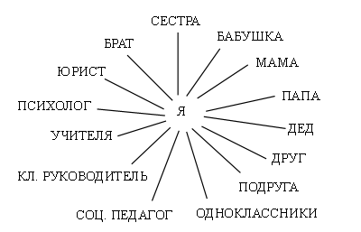

Учитель: Любая проблема может вас сломать, как прутик, когда он один. Но стоит нам собрать все ваши прутики и завязать в узелочек , то никто никогда ни в каких трудных ситуациях не сломает нас. Нас много, нас не победить.
Учитель: Да, вы не одиноки, вы можете решить проблему вместе с родителями. Они всегда с вами. Поэтому я вас призываю, чтобы вы относились уважительно к ним,были послушными, терпеливыми. Как говорится в 5 заповеди Божией: «Почти своих родителей и да будет для вас благо на земле».

Где бы ни были мы, но по-прежнему
Неизменно уверены в том,
Что нас примет с любовью и нежностью
Наша пристань родительский дом.
И пускай наше детство не кончится,
Хоть мы взрослыми станем людьми,
Потому что родителям хочется,
Чтобы мы оставались детьми.
Поклонись до земли своей матери,
И отцу до земли поклонись,
Мы с тобою в долгу неоплаченном,
Свято помним об этом всю жизнь.
Учитель: Какую помощь или совет дали бы вы тому, кто одинок? Напишите на листочке, и мы прочитаем и поместим ваши записки в волшебную шкатулку для тех, кто нуждается в помощи.
Учитель:
Все это очень просто.
Нужно только об этом помнить.
Пока мы боль чужую чувствуем,
Пока живет в нас сострадание,
Пока живем, мечтаем, буйствуем,
Есть нашей жизни оправдание.
Вы не одиноки:
Каждому ребенку при рождении Всевышним дается Ангел – Хранитель. Кто больше всех делает добро, того Ангел всегда защищает. А если наоборот, то он отстраняется от человека с каждым проделанным плохим поступком на один шаг. Давайте сегодня посмотрим очередную видео- беседу А. Владимирова.
Учитель: Можно говорить и говорить на сегодняшнюю тему много времени. Подумайте, что на этой земле вы не одиноки. Будьте настоящим человеком, готовым прийти на помощь слабому, помочь товарищу, быть верным другом, хорошим сыном или дочерью. Это ваш выбор.
Учитель предлагает всем встать в круг и взяться за руки. Передать друзьям через рукопожатие свое желание им помочь и почувствовать поддержку друзей. Можно поднять соединенные руки над головой и потрясти ими, можно хором сказать «Ты не один!».

Я и моя семья
Цель: Формирование ответственности и чувства долга в семье.
Задачи:
1.Формировать культуру общения в семье.
2.Развивать чувство ответственности и бережного отношения к родным и близким
3.Воспитать чувства любви за свою семью, уважения к ближним.
Что может быть семьи дороже?
Теплом встречает отчий дом,
Здесь ждут тебя всегда с любовью
И провожают в мир добром.
Любите и цените счастье!
Оно рождается в семье.
Что может быть еще дороже
На этой сказочной земле?
Учитель: Семья. Какая ассоциация у вас появляется со словом «СЕМЬЯ»?
Ученики:….
Учитель: Семья. Как греет душу это слово! Оно напоминает о ласковом голосе мамы, о заботливой строгости отца. В семье ты - желанный ребенок. Здесь тебя нарекли святым именем.
А сколько в слове «Семья» загадок и поучительных открытий! Слово «семья» можно разделить. Например, на два слова «семь» и «я». Тогда оно как будто говорит нам: «семья – это семеро таких же, как и я». И, правда – в семье все чем-то похожи друг на друга: лицом, голосом, взглядом, нравом и характером. Могут быть общие увлечения и любимые занятия
Ты скажешь, что не в каждой семье наберется семеро. Верно, но это неважно. Число «семь» издавна считается особенным. Оно неделимо и как бы напоминает о том, что и СЕМЬЯ тоже едина и неделима.
Полезно знать, что слово «семья» происходит от слова «семя». Маленькое семя, с любовью посаженное в землю, дает крепкий росток. Со временем на нем появляются сначала нежные цветы, а затем и добрые плоды.
Когда ваши родители создали семью, она тоже напоминала маленькое семя. Его нужно было с любовью взращивать: жить в согласии и заботиться друг о друге.
Наши предки издавна учили, что это семя не взойдет без помощи старших и без воли Божьей. Вот почему жених и невеста от родителей получали благословение, а от Бога – венчание.
Семья крепнет, а семя превращается в крепкий росток. На нем зацветают и первые цветочки – сынки и дочки. Теперь у родителей главная забота, чтобы дети выросли хорошими людьми. Они не жалеют для этого ни сил, ни времени. У каждого в семье есть свои обязанности. Их выполняют без напоминания. Самые сложные обязанности лежат на родителях.
Их любовью и терпением достигается семейное счастье, непрестанным трудом – достаток и благополучие.
Помните 5-ую заповедь Закона Божья:
«Почитай отца своего и мать, и будет тебе хорошо, и ты будешь долго жить».
Почитать родителей – значит: в детстве – их слушаться, в молодости с ними советоваться, в зрелом возрасте – о них заботиться.
Если заповедь исполняется, то можно сказать, что семя было посеяно не напрасно. Нежные цветы дали добрые плоды.
Бывает, что по одному человеку обо всей семье судят. Нужно дорожить доброй молвой о своей семье.
Учитель: Как вы представляете вашу семью? Нарисуйте. ( дети рисуют)
Ученики рассказывают…
Учитель: Вы видите свою будущую семью как светлую, прекрасную, необыкновенно дружную. «ЗНАМЯ СЕМЬИ - ЛЮБОВЬ». Как вы понимаете это слова?

Учитель: Как вы ответите на следующие вопросы? Вопросы откровения. Я очень хочу знать ваше мнение:
1. Почему важно в семье любить друг друга?
2. Как выразить свою любовь к родителям?
3. Как научиться не огорчать близких?
4. Как вести себя, когда провинился?
5. Как научиться понимать настроение родителей?
Ученики: (объясняют)
Учитель: Как трактуется слово «Семья» в словаре С.И. Ожегова.
1) Семья – это группа родственников, живущих вместе.
2) Единство, объединение людей, сплочённых общими интересами.
3) Группа животных, птиц или растений одного вида.
Ученики: ( помогают учителя в разъяснении этих предложений)
Учитель: В чем вы видите роль женщины- матери в семье?
В чем роль мужчины-отца в семье?
В чем роль детей?
Ученики: …
Учитель: Даже самый скромный труд является делом Божьим. Вся работа, которую нам необходимо делать - будь то мытье посуды, уход за больными, приготовление пищи или стирка - имеет моральный смысл... Простой, на ваш взгляд, труд тоже должен кто-то делать; и тот, кто выполняет эту работу, должен считать, что она необходима и почетна, и что в своей, хотя и скромной миссии он совершает дело Божье. Каждый должен работать на своем месте и в соответствующей сфере. Женщина в своем доме, выполняющая простые повседневные обязанности, может и должна проявлять верность, послушание и любовь так же искренне, как и ангелы в своем служении. Повиновение Божьей воле делает почетным всякий труд, который необходимо выполнить. И не забывайте: труд был назначен человеку, чтобы сделать его счастливым.
Учитель: ( на стене висит ремень) Как вы думаете, детей надо воспитывать через розги? Как по-вашему?
Ученики..
Учитель: Любой вопрос, любую проблему можно решить, спокойно выслушав, поняв обе стороны. Это лучше делать за столом за чашкой чая. Это всегда помогает.
ИТОГИ.
- Никогда не забывайте о том, что вы должны сделать свой дом светлым и счастливым для себя, своих детей и своих родителей, проявляя качества Спасителя. Как один праведник говорил: «Если вы приведете Христа в свой дом, то всегда сможете отличить добро от зла. Вы сможете помочь своим детям стать хорошим человеком»
Беда может постичь любого. Пусть же терпение, дух благодарности и любовь ярко светят в сердце вопреки тому, что день может быть весьма мрачен.
В доме будет светло, если он станет местом, где всегда звучат слова поощрения и совершаются добрые дела, где вежливость и любовь живут постоянно.
В России впервые 8 июля 2008 года отмечался новый праздник — День семьи. Он посвящен памяти святых Петра и Февронии Муромских. В православной традиции они считаются покровителями супружеской верности, любви и семейного счастья.
Заканчивая этот классный час, хочу вам предложить правила дружной семьи:
- Свято храни честь своей семьи;
- Люби свою семью и делай её лучше;
- Будь внимательным и чутким, всегда готовым прийти на помощь членам своей семьи;
- Подари родителям радость;
- Умей найти и выполнить дело на пользу и радость членам своей семьи

СЕМЬЯ – ЭТО СЧАСТЬЕ, ТЕПЛО И УЮТ.
В СЕМЬЕ ТЕБЯ ЛЮБЯТ, НАСТАВЯТ, ПОЙМУТ.
В СЕМЬЕ ТЫ НАХОДИШЬ ЗАБОТУ, ПОКОЙ,
ГДЕ БЛИЗКИЕ ЛЮДИ РЯДОМ С ТОБОЙ.
НЕВЗГОДЫ И ГОРЕ ЗДЕСЬ ЛЕГЧЕ НЕСТИ,
ЗДЕСЬ РАДОСТЬ И СЧАСТЬЕ ИДУТ ВПЕРЕДИ.
ЗДЕСЬ НЕТ ОДИНОЧЕСТВА, СПОР И ОБИД,
ВЕДЬ КАЖДЫЙ В СЕМЬЕ ДРУГИМ ДОРОЖИТ.
ЦЕНИТЕ СЕМЬЮ, ЭТО ЧУДО ЧУДЕС,
СЕМЬЯ- ЭТО ЦЕННЫЙ ПОДАРОК С НЕБЕС.

Все добрые люди – одна семья

Цель: Что есть добро и с чего начинается? В чем большая цель добра?
Задачи:
- воспитать в человеке доброе отношение ко всему окружающему.
- дать почувствовать, что сделал добро - на душе тепло.
На доске:
Если добрые чувства не воспитаны в детстве, их никогда их не воспитаешь… В детстве человек должен пройти эмоциональную школу добрых чувств.
В.А. Сухомлинский.
Стараясь о счастье других, мы находим свое собственное счастье.
Платон (IV в. до н.э.)
Человек, который думает только себе и ищет во всем своей выгоды, не может быть счастлив. Хочешь жить для себя, живи для других.
Сенека (философ 1 в. н.э.)
Человек увеличивает свое счастье в той мере, в какой мере он доставляет его другим.
И. Бетман (анг. писатель 18 век)
Ведущий: Сегодня у нас обычная беседа. Тема беседы - «Все добрые люди – одна семья». Чтобы разговор состоялся, я хочу прочитать один рассказ. Он так и называется
«Все добрые люди – одна семья»
Во втором классе был урок рисования. Дети рисовали ласточку. Вдруг в дверь кто-то постучал. Учитель открыл дверь и увидел заплаканную женщину – мать маленькой Наташи.
- Прошу вас, отпустите Наташу домой. Бабушка умерла…
Учитель подошел к столу и тихо сказал:
- Дети, пришло большое горе. У Наташи умерла бабушка.
Наташа побледнела. Глаза ее наполнились слезами. Она склонилась на парту и тихо заплакала.
- Иди, Наташа, домой. За тобой пришла мама.
- У нас тоже не будет уроков. Ведь в нашей семье – большое горе.
- Это же в Наташиной семье горе? - спросил Коля.
- Нет, в нашей человеческой семье, - объяснил учитель. – Все добрые люди – одна семья. И если кто-то в нашей семье умер, мы осиротели.
(Длинная пауза)
Ведущий: (ведущий задает вопросы, на которые ученики дают ответы)
1. Какие чувства возникли у вас, когда вы слушали рассказ? Что вы испытали?
2. Как вы понимаете предложение «Все добрые люди – одна семья»?
3. Какими качествами должен обладать добрый человек?
4. Вы считаете себя добрым человеком? В чем проявляется ваша доброта?
5. В чем заключается дружба класса? Можно ли считать наш класс дружным?
6. Чего не хватает в нас, чтобы быть добрыми?
7. Какие дела являются добрыми?
Ученики: (каждый высказывает свое мнение).
Ведущий: Одно из главных ценностей жизни - добро. Сколько добра сделаешь людям, столько и у тебя на душе появится хорошего, и жизнь станет лучше.
А когда совершаешь зло, даже если ты выходишь победителем, то у тебя на душе остается осадок, который не дает спокойно жить. Чувствуешь себя плохо, здоровье слабеет.
В Библии говорится: «Плодоносящее дерево всегда живет, неплодоносящее дерево погибает».
Еще одна важная ценность в жизни: умение прощать – это тоже доброта.
Противостоящее добру – это зло. Не желай никому зла, т.к. это зло вернется обратно к тебе, к вашим родным.
Ученики: (высказывают свои мысли по сказанным выше словам ведущего).
Ведущий: Если человек любит только себя, он не имеет ни товарищей, ни друзей, и когда приходят тяжелые жизненные испытания, остается один, переживает, испытывает чувство отчаяния, он страдает.
Совершая добрые дела по собственной инициативе, многие люди ожидают похвалы, благодарности. Не получив ни того, ни другого, они начинают раскаиваться в совершенном добром деле. По–моему, они напрасно огорчаются, потому что за сделанное добро им воздастся.
Ведущий: Добрый, благожелательный человек умеет общаться, поддерживать хорошие отношения с людьми. Общаясь с другим человеком, проявляйте интерес, внимание к его проблемам, заботам, сочувственно относитесь к его переживаниям.
Давайте восклицать,
Друг другом восхищаться,
Высокопарных слов
Не надо опасаться.
Давайте говорить
Друг другу комплементы
Ведь это все любви
Счастливые моменты…
Давайте понимать
Друг друга с полуслова,
Чтоб, ошибившись раз,
Не ошибиться снова. Б. Окуджава
Были ли у вас в жизни случаи, когда вы делали добро? И что вы чувствовали при этом?
Ученики: (рассказывают) …
Ведущий: Давайте делать только добро! А если вы еще не делали этого, начните сегодня же, сейчас же, и вы почувствуете радость!
Ведущий: Перейдем к высказываниям великих людей.
( Рассматриваются высказывания, написанные на доске)
Ведущий:
- Здравствуйте,- скажите, - честь нам окажете,
Сторониться бросьте, приходите в гости,
Лучше не с пакетом, лучше не с букетом,
А зато с улыбкой, а зато с приветом.
( Звучит песня «Мы желаем счастья вам»)

Ведущий: На такой доброй ноте мы с вами прощаемся, пожелав друг другу только удачи, добра и хорошего настроения. Я буду рада, если от этой встречи вы получили капельку добра.

Искусство быть другим

Цель: Объяснить, от чего зависит способность понимать людей; научить выражать свое доброе отношение к людям.
На доске:
Нам не дано предугадать,
Как слово наше отзовется,-
И нам сочувствие дается,
Как нам дается благодать.
Ф.И. Тютчев
Сострадание – жалость, сочувствие, возбуждаемое несчастьем другого человека (Словарь русского языка. С.Ожегов).
Сочувствие – Отзывчивое отношение к чужому чувству, участие (Словарь русского языка. С.Ожегова).

Советы Д. Карнеги
- Высказывайте свое одобрение людям.
- Улыбайтесь.
- Придерживайте дружелюбного тона.
- Помните, что имя человека – самый сладкий для него звук.
Ведущий: Тема сегодняшней встречи: «Искусство быть другим». Как вы думаете, почему я назвала эту тему именно так?
Ученики: …
Ведущий: Можем ли мы быть другими? Можем ли поставить себя на место другого человека и понять его?

На второй год.
Это случилось в нашей школе. Учился в 4-ом классе Федя. Некому заставлять Федю учиться; была у него одна мама, и та всегда на работе. Задает учительница на дом читать, писать, решать задачи, а Федя не делает домашнее задание, гуляет. Часто вызывали в школу его маму. Жаловались учителя на мальчика: учится плохо. Мама плакала, а Федя стоял, опустив голову. На лето задавали задания, и он выполнял их. Еле-еле переводили его из класса в класс. И однажды учительница сказала:
- Не переведу тебя в следующий класс. Все читают хорошо, пишут красиво и грамотно, решают задачи, а ты всего этого не умеешь делать. Это, я считаю, очень плохо.
Наступил последний день занятий. Учительница объявляет: «Все переводятся, а Федя остается на второй год».
Ведущий: Попробуйте поставить себя на место Феди. Что вы чувствуете? А что же почувствовала мать Феди? Как выйти из такой ситуации? Что бы вы предложили? Что бы вы сказали ему? Какие бы слова нашли для Феди?
Ученики:…
Ведущий: В этой ситуации нужен дар общения - это не только владение речью. Это, прежде всего, чуткое сердце – чуткость в восприятии состояния других людей, способность понимать человека, умение проникнуть в его внутренний мир, разделить с ним радость или горе. Мы должны узнать, от чего зависит способность понимать других, и подумать, можно ли научиться сочувствовать. А способны ли вы к сочувствию?
Ученики: …
Ведущий: «Мыслить» и «страдать». Эти слова стоят рядом. Мыслящий человек не может не страдать. Он глубоко чувствует людское горе, он видит зло – он страдает. Страдание – это просветленное разумом мучение. Оно делает нас способными к сопереживанию. Мы понимаем, что так же может страдать и другой человек. И что заставляет нас делать то, на что способен человек - лечить, утешить, любить, уступать, жертвовать, даже отдавать свою жизнь – и все во имя жизни. Можно ли развивать в себе способность к страданию?
Ученики: …
Ведущий:
Имеется 2 правила:
- Научитесь ставить себя на место другого, видеть мир глазами других, понимать его
- В каждом умейте видеть его достоинства. Любите людей.

Ведущий: А сейчас разберем ситуацию. Я хочу проверить, научил ли вас чему-нибудь наш сегодняшний разговор.
(Ведущий предлагает какую-нибудь ситуацию, либо случай из жизни класса). Например:
Письмо из жизни класса.
Мы учимся в 7 классе. Класс шумный, на уроках мы не скучаем: болтаем, иногда вовсе срываем занятия. В основном это делают наши мальчишки. И если на уроках русского языка, математики у нас тишина, так как учителя этих предметов строгие, то на уроках английского языка у нас настоящий шум и гам. Наша учительница старается поделиться с нами своими знаниями, пытается сделать интересными свои уроки. Но, к сожалению, у нее больные ноги, ей трудно ходить. Этим и пользуются некоторые. В других классах она успевает рассказывать истории на английском языке.
Мы говорили с мальчишками, не помогло. Учительница наша – сильный и терпеливый человек, другой учитель давно бросил бы нас. Но она продолжает учить нас, по прежнему вкладывает в свое дело всю душу. А безобразие продолжается. Мы хотим ей помочь.
Как выйти из такой ситуации?
Ученики: … (находят пути выхода из этой ситуации)
Ведущий: В заключении хочу сказать еще несколько слов.
«Милосердие начинается дома. Если для проявления милосердия нужно куда-то ехать, то это едва ли милосердие» - Л.Н.Толстой.

Нам не дано предугадать,
Как слово наше отзовется,-
И нам сочувствие дается,
Как нам дается благодать.
Ф.И. Тютчев.

Сочувствие - великая человеческая способность и потребность, благо и долг.

Если вы хотите, чтобы вас окружали хорошие люди, чтобы вас любили, сами учитесь сочувствию и состраданию.
(Ученики вместе с классным руководителем обращаются к словарю русского языка, а эти слова уже есть на доске)
Да, таким людям живется труднее и беспокойнее. Но их совесть чиста. Бесчувственным кажется, что им хорошо. Но это им только кажется.

